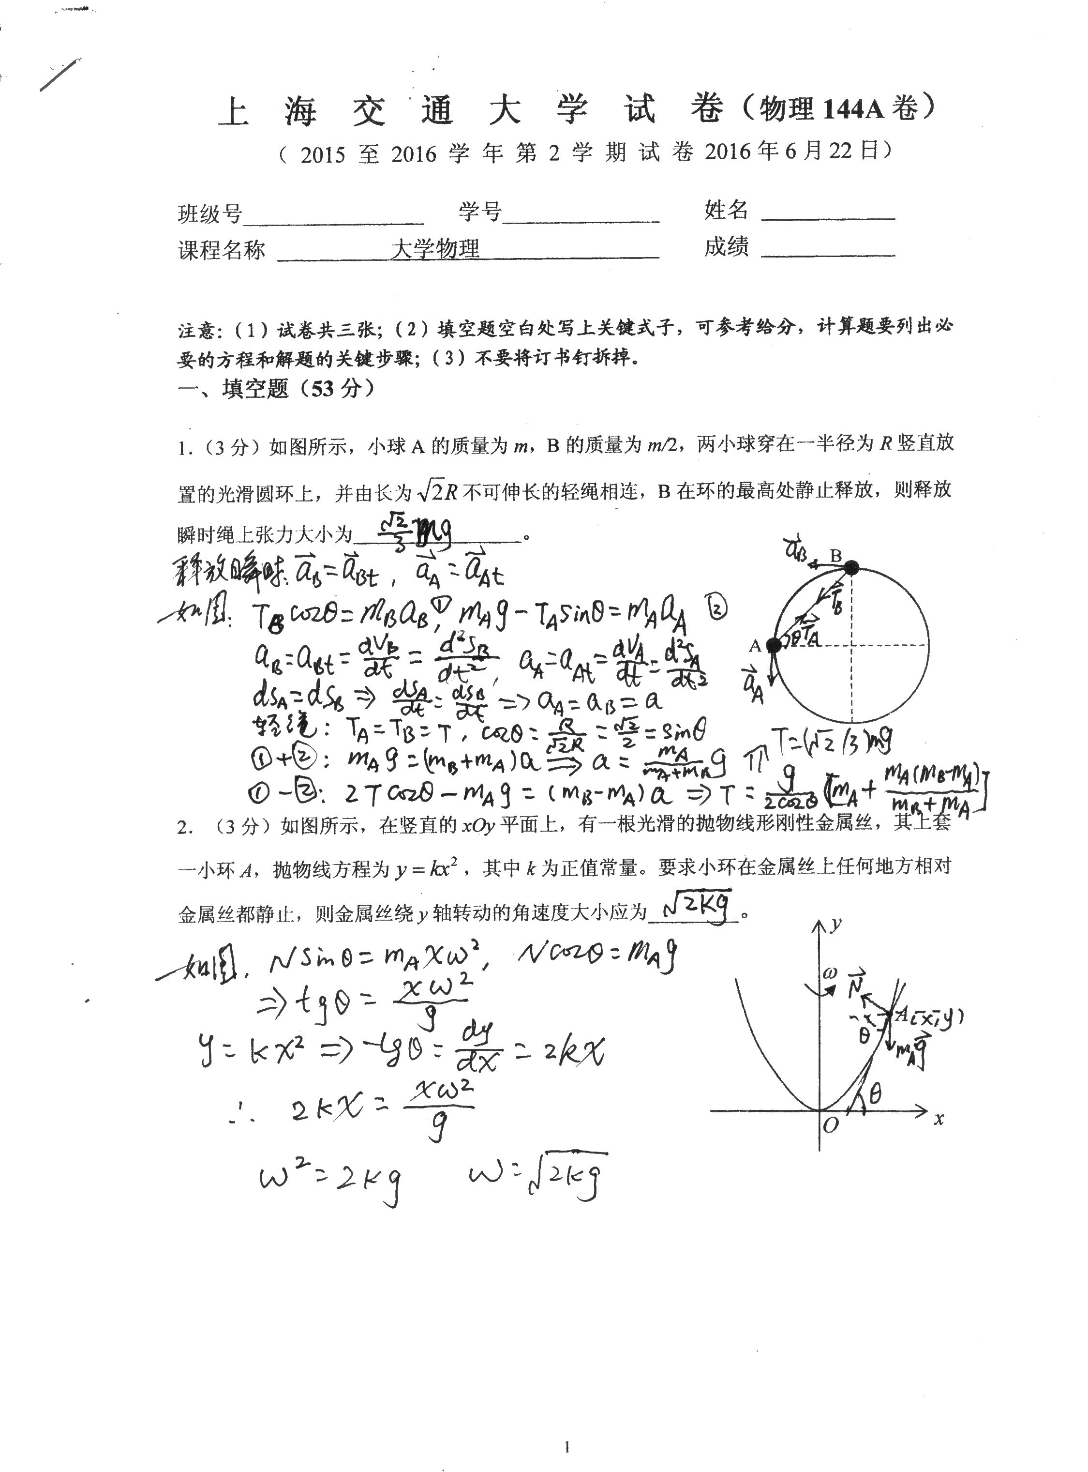
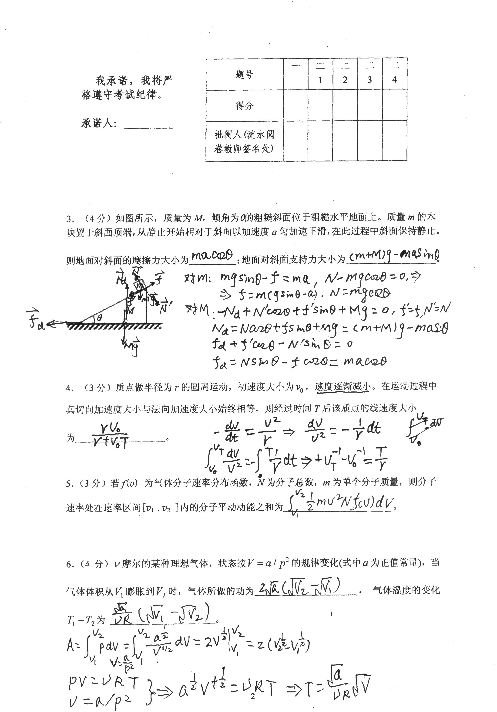
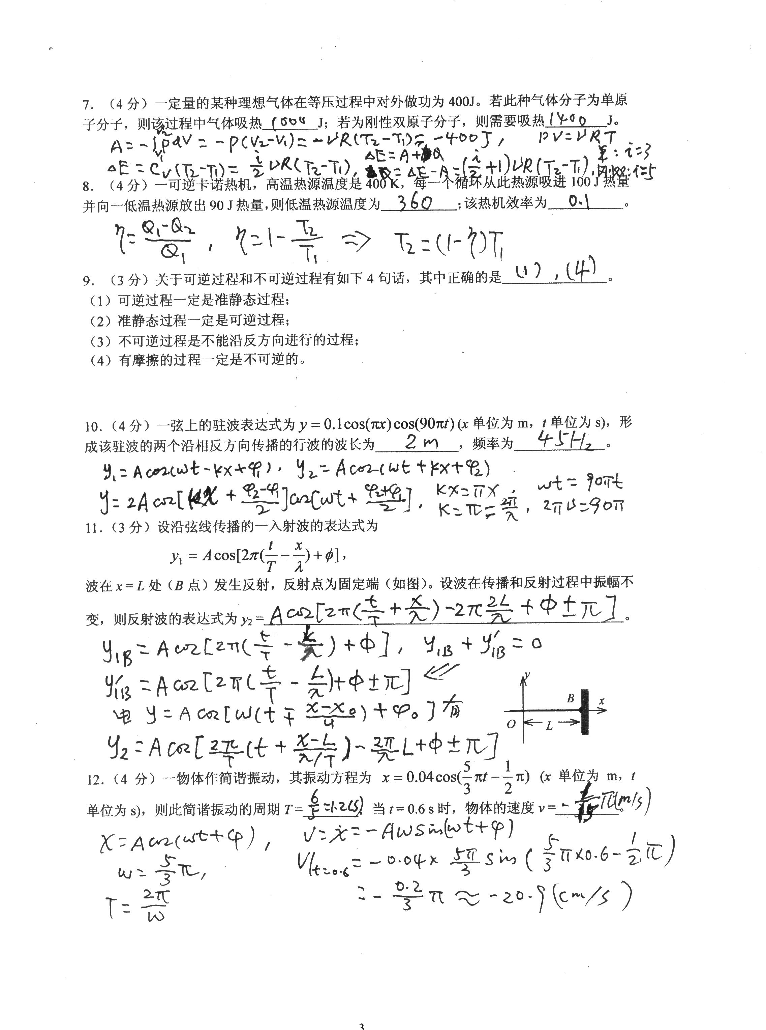
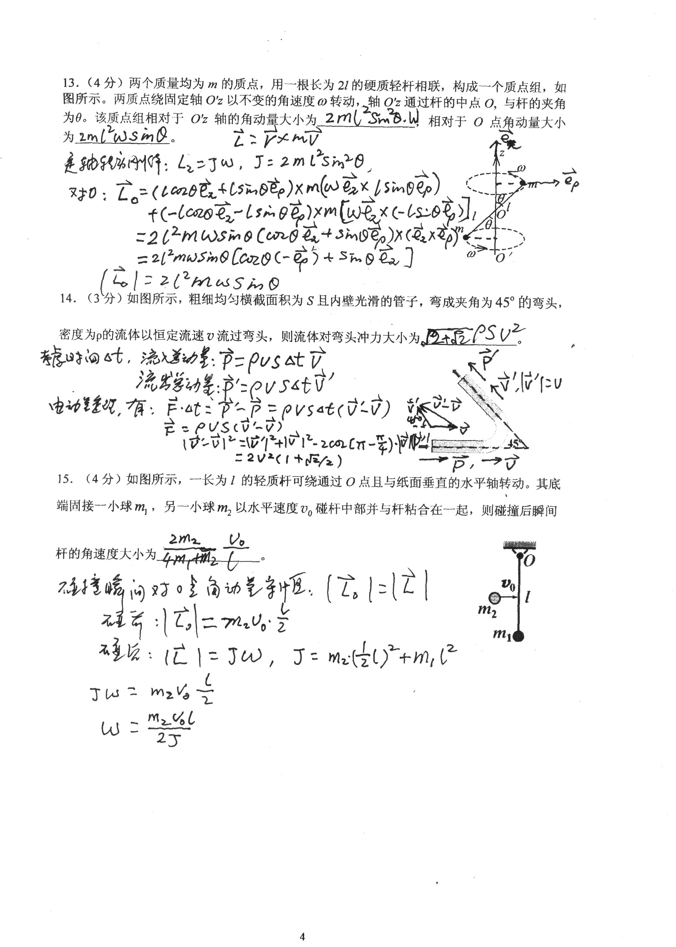

144 学 时 参 考 答 案
一、填空题
1、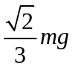（3分） B卷： 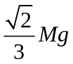
2、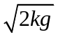 （3分） B卷：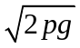
3、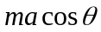； 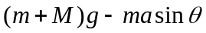 （4分）
4、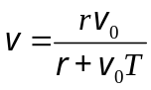 （3分） B卷：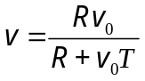
5、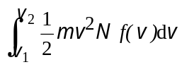（3分）
6、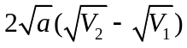； 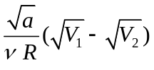 （4分）
B卷： 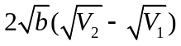； 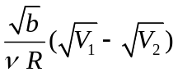
7、1000J， 1400J （4分） B卷： 1500J， 2100J

8、360K，10%（4分） B卷：280 K，30%

9、 （1），（4）（3分） （只选一个正确答案给2分，只要有选错则不给分。）

10、2 m，45 Hz （4分） B卷：1 m，40 Hz
11、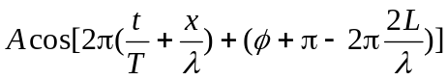 或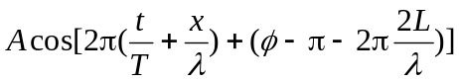
（3分）
12、1.2 s，－20.9 cm/s（4分） B卷：1.2 s，－10.45 cm/s
13、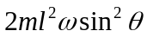，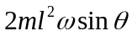（4分）
14、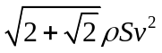（3分）
15、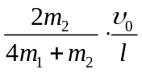（4分）
二、计算题
1、解：（1）动量守恒

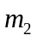
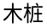

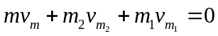 （2分）
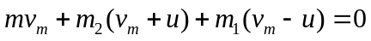 （1分）
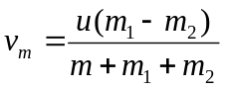 （1分） t时刻船之位移：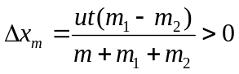 （1分）

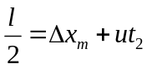 （2分） 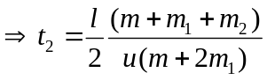 （1分）
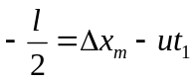 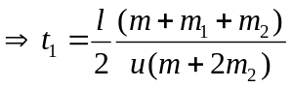 （1分）
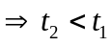 质量轻的人先到，用时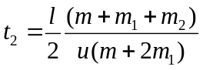 （2分）
B卷：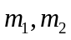互换

2、解：（1）火车长：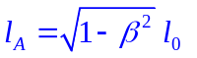 （2分）
山洞长：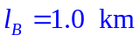 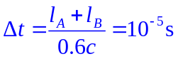 （2分）
（2） 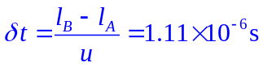 （3分）
（3）火车长：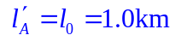
山洞长：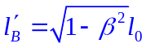 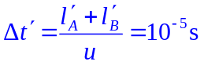 （3分）

3、解： （1） 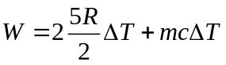 （3分）
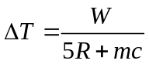，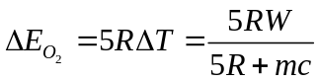 （2分）
（2） 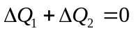 （2分） 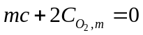 （2分） 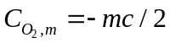 （1分）
B卷：解： （1） 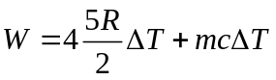 （3分）
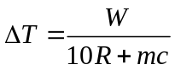，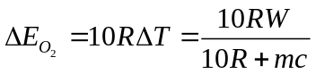 （2分）
（2） （2分） 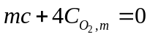 （2分 ） 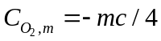 （1分）
4、解：（1）对通过盘心且与盘面垂直的轴而言，完整圆盘的转动惯量为
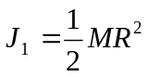；
挖去部分(小圆盘)的转动惯量为
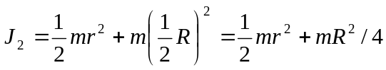 （2分）
其中 m = r²M / R² （ 1分）
根据转动惯量的可加性，所求剩余部分的转动惯量为
J＝J₁－J₂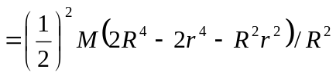． （2分）
（2） 开始转动瞬间 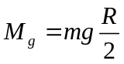 （1分）
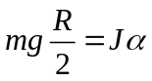 （1分）
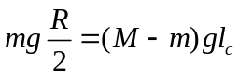 （1分）
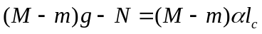 （2分）
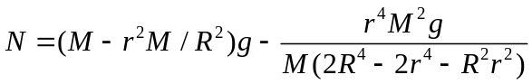 （2分）
方向向上 （1分）
(3) 机械能守恒 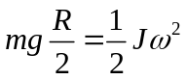 （2分）

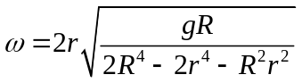 （1分）

